**ТЕХНОЛОГИЯ WINDOWS FORM. РАБОТА С ФОРМАМИ**

Задание 1.

Листинг программы:

namespace WinFormsApp1

{

public partial class Form1 : Form

{

public Form1()

{

InitializeComponent();

}

private void button1_Click(object sender, EventArgs e)

{

textBox1.Enabled = false;

}

private void button2_Click(object sender, EventArgs e)

{

textBox1.Enabled = true;

}

private void Form1_Click(object sender, EventArgs e)

{

Random rnd = new Random();

this.BackColor = Color.FromArgb(rnd.Next(256), rnd.Next(256), rnd.Next(256));

}

}

}

Анализ результатов:

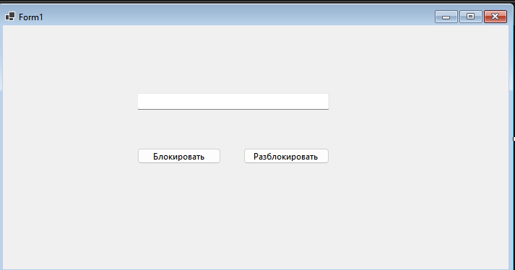

Рисунок 1 – Результат работы программы

Задание 2.

Листинг программы:

namespace WinFormsApp2

{

public partial class Form1 : Form

{

public Form1()

{

InitializeComponent();

}

private void button1_Click(object sender, EventArgs e)

{

double x = double.Parse(textBox1.Text);

double y = double.Parse(textBox2.Text);

double z = double.Parse(textBox3.Text);

double f = double.Parse(textBox4.Text);

double part1 = Math.Pow(y, x + 1) / (Math.Pow(Math.Abs(y - 2), 1.0 / 3.0) + 3);

double part2 = ((x + y) / 2) / Math.Abs(2 * x + y) * Math.Pow(x + 1, -1 / Math.Sin(z));

double g = part1 + part2;

textBox5.Text = g.ToString("F2");

}

private void Form1_Load(object sender, EventArgs e)

{

}

}

}

Анализ результатов:

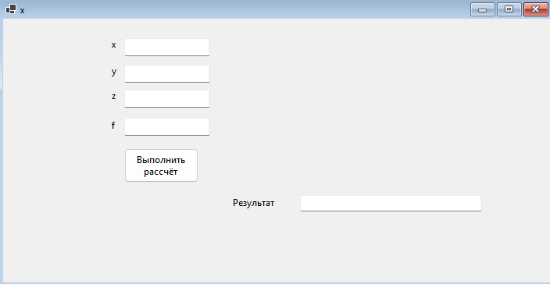

Рисунок 2 – Результат работы программы